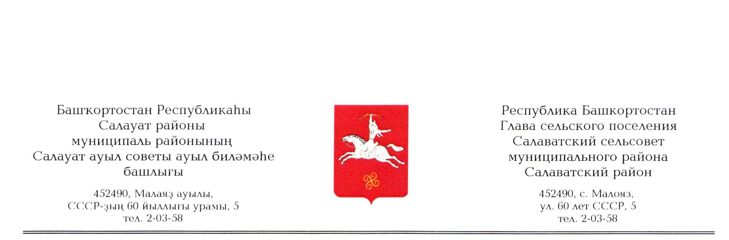
Четвертое заседание двадцать восьмого созыва
РЕШЕНИЕ
28 ноября 2019 года № 24

О рассмотрении протеста Прокуратуры Салаватского района от 31.10.2019 г № 8-2019 на Решение Совета сельского поселения Салаватский сельсовет муниципального района Салаватский район Республики Башкортостан от 29.05.2018г № 122 и внесении дополнений в Положение «О порядке оплаты и стимулировании труда главы сельского поселения, возглавляющего администрацию сельского поселения, лиц, замещающих должности муниципальной службы в аппарате администрации сельского поселения Салаватский сельсовет муниципального района Салаватский район Республики Башкортостан»

Рассмотрев протест Прокуратуры Салаватского района от 31.10.2019 г № 8-2019 о приведении Положения «О порядке оплаты и стимулировании труда главы сельского поселения, возглавляющего администрацию сельского поселения, лиц, замещающих должности муниципальной службы в аппарате администрации сельского поселения Салаватский сельсовет муниципального района Салаватский район Республики Башкортостан», утвержденного Решением Совета сельского поселения Салаватский сельсовет муниципального района Салаватский район Республики Башкортостан от 29.05.2018г № 122 в соответствие с требованиями действующего законодательства
РЕШИЛ:
- Дополнить Положение «О порядке оплаты и стимулировании труда главы сельского поселения, возглавляющего администрацию сельского поселения, лиц, замещающих должности муниципальной службы в аппарате администрации сельского поселения Салаватский сельсовет муниципального района Салаватский район Республики Башкортостан», утвержденного Решением Совета сельского поселения Салаватский сельсовет муниципального района Салаватский район Республики Башкортостан от 29.05.2018г № 122 Пунктом 3.4 в следующей редакции:
«3.4. Работникам, имеющим трех и более детей в возрасте до двенадцати лет, ежегодный оплачиваемый отпуск предоставляется по их желанию в удобное для них время».
2. Обнародовать настоящее решение на информационном стенде Совета сельского поселения Салаватский сельсовет муниципального района Салаватский район Республики Башкортостан по адресу: Республика Башкортостани, Салаватский район, село Малояз, ул.60 лет СССР, 5.

Глава сельского поселения Салаватский сельсовет
муниципального района Салаватский район
Республики Башкортостан С.Д.Кузнецова

28 ноября 2019г

